Сюрпризная прогулка в средней группе «Прогулка с тётушкой Зимой»
Цель: осуществление эмоциональной и психологической разгрузки детей в ходе прогулки.
Программные задачи :
1. Создавать позитивный эмоциональный фон;
2. Удовлетворять потребности в двигательной активности;
3. Развивать ловкость движений, быстроту реакции на сигнал;
4. Способствовать познавательному, речевому, физическому, художественно-эстетическому, социально-личностному развитию детей.
5. Воспитывать доброжелательное отношение в группе.
Методы: практические, наглядные, игровые, словесные.
Приёмы: вопросы, похвала, указания, объяснения, отгадывание загадок, сюрпризный момент.
Ход прогулки:
В группе начинает играть новогодняя музыка.
- Ребята, вы слышите музыку? Нужно узнать, откуда она идёт.
Воспитатель уходит и возвращается с письмом в руке.
- Ой, тут письмо, написано, что для нашей группы. Прочтём его?
- Пишет нам тётушка Зима. Она приехала в гости и хочет увидеться, будет ждать нас на улице.
- Давайте быстренько соберём игрушки и пойдём одеваться, не забудьте сходить в туалет.
Дети собираются и выходят парами на улицу. На улице их ждёт переодетый второй воспитатель.
- Дети, посмотрите, это же тётушка Зима. Давайте с ней поздороваемся!
Тётушка Зима : Здравствуйте, дети. А я к вам не просто так в гости зашла, а по делу. Хотите узнать, что это за дело?
Тётушка Зима : Бегу я по своим делам и слышу разговор, что ваша группа самая лучшая. Дети в ней умные и все-все задания выполняют в садике. Думаю: не бывает так. Дети обычно очень непослушные и не могут прям все-все задания выполнять.
- Видимо, ты много деток непослушных видела, но наши и правда самые лучшие.
Тётушка Зима : вот сейчас я это и проверю. Взяла я с собой список заданий. Если сможете все выполнить, так и быть – возьму слова обратно. Отгадайте первое задание. Дайте ответ на загадку:
Выполняя упражненья,
Нужно точно не забыть
Подготовить тело, спинку
Быстро сделать всю. (разминку)
Тётушка Зима : правильно, это разминка. Сможете её выполнить?
- Конечно!
Задание 1. «Разминка»
(Дети с воспитателем выполняют движения под слова)
Сделаем разминку, держим ровно спинку!
Голову назад, вперед, вправо, влево, поворот!
Руки вверх поднять прямые –
Вот высокие какие!
Еще выше потянитесь,
Вправо, влево повернитесь.
А теперь танцует таз –
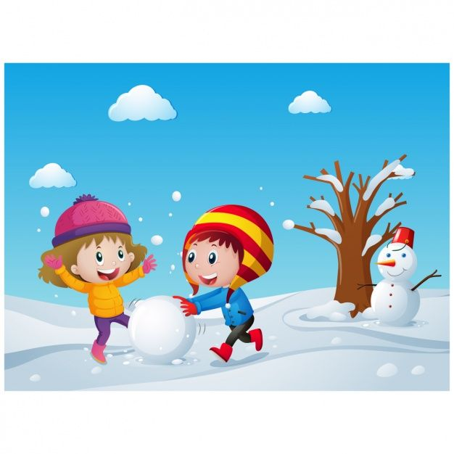
Посмотрите-ка на нас!
Этим славным упражненьем
Поднимаем настроенье.
Дальше будем приседать:
Дружно сесть и дружно встать!
Прыгать нам совсем не лень –
Словно мячик целый день.
- Какие вы молодцы ребята! Видишь, тётушка Зима, мы быстро справились с твоим заданием.
Тётушка Зима : не волнуйтесь, у меня их много ещё.
Задание 2. Игра «Бегите ко мне»
Тётушка Зима : Дети, а вы умеете быстро бегать?
Тётушка Зима : Тогда сыграем в игру. Сейчас я отойду от вас, и как только вы услышите фразу: «Бегите ко мне!», то вы все бежите ко мне. Потом я ещё раз отойду и только после моего сигнала вы бежите ко мне. Все поняли? Тогда начинаем! (Игра проводится 4 раза)
Воспитатель хвалит детей и предлагает перейти к следующему заданию.
Задание 3. «Покажи животного»
Тётушка Зима : сейчас я проверю вашу внимательность. Я буду называть животного, а вы должны его показать своими движениями, например, как оно ходит, прыгает или летает. Вот так делает кошка (показывает действия). Теперь давайте покажем других зверей. (Медведь, зайчик, цапля, воробей, лиса)
Тётушка Зима : Молодцы, хорошо показали названных животных. Переходим к следующему заданию.
Задание 4. «Приятные слова»
Тётушка Зима : Хм, а в вашей группе вежливые ребята?
- Да, они знают много хороших слов.
Тётушка Зима : скажите мне, а какие вежливые слова вы знаете? (спасибо, пожалуйста, извините, доброе утро и т. д.)
Тётушка Зима : а ещё у нас есть приятные слова. Встаньте в круг и пусть каждый скажет друг другу приятные слова.
- Давай покажем пример ребятам. Тётушка Зима, у тебя такая красивая шубка.
Тётушка Зима : спасибо! Катя, у тебя красивый шарфик…. (игра заканчивается, когда каждый ребёнок сказал приятные слова)
- Отлично справились!
Задание 5. «Ловишки»
Тётушка Зима : нужно вам в качестве задания дать игру, в которую вы не умеете играть. Дайте подумать… Ловишки! Вы точно такую не знаете.
- Не угадала ты, знаем мы такую игру и даже очень хорошо!
Тётушка Зима : не верю! Ну-ка покажите, как вы играете в неё. Может вы что-то путаете.
- Нет, ничего мы не путаем. Сейчас мы всё покажем. Ловишкой у нас будет Макар. Ребята, по сигналу: «Раз, два, три — лови!» разбегайтесь по площадке. Не дайте Макару догнать себя.
Игра проигрывается 3-4 раза.
- Вот мы тебе и показали, как мы играем. Что скажешь?
Тётушка Зима : Да… Верно вы играете
Задание 6. Загадки
Тётушка Зима : вы меня почти убедили, что сможете выполнить все-все задания. Дам-ка я вам самое сложное задание. Отгадайте мои зимние загадки:
Что за чудо-покрывало?
Ночью все вдруг белым стало.
Не видать дорог и рек —
Их укрыл пушистый. (снег)
С неба звездочки летят
И на солнышке блестят.
Точно в танце балеринки,
Кружатся зимой. (снежинки)
В зимний день на пруд легло
Очень скользкое стекло.
Нас в хоккей играть зовет
Синий крепкий гладкий. (лед)
Пальцы в них не замерзают.

Как в чехольчиках, гуляют.
С холодом сыграем в прятки,
Спрячем ручки мы в. (перчатки)
Мы его слепили ловко.
Глазки есть и нос-морковка.
Чуть тепло — заплачет вмиг
И растает… (снеговик)
(Дети отгадывают все загадки)
Тётушка Зима : Удивительно, вы и тут справились. Молодцы какие! Всё знаете о зиме.
Задание 7. Волшебный клубок
Тётушка Зима : видимо, мне придётся признать, что я была не права. Беру свои слова обратно. Выполните моё последнее задание. Примите от меня этот волшебный клубок и записку. Они отведут вас к моему подарку. А мне пора прощаться. Спасибо вам за всё. До свидания.
(дети прощаются)
- Вот что нам написала в записке тётушка Зима :
Чтоб к сюрпризу подойти,
Вы клубок должны найти
Вы по ниточке идите,
И смотрите – не сверните,
Прыгайте и веселитесь,
И к сюрпризу подберитесь!
(Дети находят по нитке коробку с конфетами).
- Ребята, вот и мы получили с вами подарок и доказали тётушке Зиме, какая мы замечательная группа! Вам было интересно выполнять задания?
- А сейчас давайте потопаем ножками, похлопаем ручками стряхнём весь снег с одежды и нам пора в группу. Нас ждёт вкусный обед!

